EVALUASI KOMPARATIF LARGE LANGUAGE MODELS SEBAGAI REASONING ENGINE PADA AGENTIC CONVERSATIONAL SALES ASSISTANT: ANALISIS KINERJA AGEN DAN PURCHASE FUNNEL PADA E-COMMERCE

PROPOSAL SKRIPSI
Disusun sebagai salah satu syarat penyusunan Skripsi pada Program Studi
Teknik Informatika Fakultas Komunikasi dan Informatika
Oleh:
MUHAMMAD SYAHID KUSASIH
L200230272
PROGRAM STUDI TEKNIK INFORMATIKA
FAKULTAS KOMUNIKASI DAN INFORMATIKA
UNIVERSITAS MUHAMMADIYAH SURAKARTA
2025

HALAMAN PERSETUJUAN
PROPOSAL SKRIPSI
EVALUASI KOMPARATIF LARGE LANGUAGE MODELS SEBAGAI REASONING ENGINE PADA AGENTIC CONVERSATIONAL SALES ASSISTANT: ANALISIS KINERJA AGEN DAN PURCHASE FUNNEL PADA E-COMMERCE
Oleh:
MUHAMMAD SYAHID KUSASIH
L200230272
Telah diperiksa dan disetujui untuk diajukan pada tahapan akademik selanjutnya.
Surakarta, __________________ 2025
Dosen Pembimbing
Helmi Imaduddin, S.Kom., M.Eng.,
NIDN/NIK. 0607069301

DAFTAR ISI
Daftar isi akan diperbarui saat dokumen dibuka di Microsoft Word. Jika nomor halaman belum sesuai, tekan Ctrl+A lalu F9.

BAB 1 PENDAHULUAN

1.1 Latar Belakang Masalah
Pemanfaatan kecerdasan buatan dalam sistem perdagangan elektronik terus berkembang dari fungsi yang sebelumnya terbatas pada penyediaan informasi menjadi sistem yang mampu berinteraksi secara aktif dengan pengguna. Dalam proses pembelian, pelanggan tidak selalu hanya membutuhkan daftar produk, tetapi juga membutuhkan bantuan untuk menjelaskan kebutuhan, mempertimbangkan berbagai pilihan, menyesuaikan produk dengan kriteria tertentu, serta menentukan produk yang paling sesuai.
Salah satu pendekatan yang dapat digunakan untuk kebutuhan tersebut adalah Agentic Conversational Sales Assistant. Sistem ini dirancang sebagai asisten penjualan berbasis percakapan yang dapat memahami kebutuhan pelanggan, menggali informasi yang belum lengkap, mencari produk dalam basis data, mempertimbangkan batasan dan preferensi pelanggan, serta menghasilkan rekomendasi produk yang relevan.
Kemampuan sebuah Agentic Conversational Sales Assistant sangat dipengaruhi oleh Large Language Model yang digunakan sebagai reasoning engine. Model tersebut tidak hanya menghasilkan respons dalam bentuk bahasa alami, tetapi juga menentukan bagaimana agen memahami kebutuhan pelanggan, menafsirkan batasan, memilih informasi yang relevan, memutuskan kapan sebuah tool perlu digunakan, serta menyusun rekomendasi berdasarkan data produk yang tersedia.
Penelitian ini membandingkan beberapa Large Language Models pada arsitektur agen yang sama dengan prompt, basis data produk, tools, aturan agen, harga, dan antarmuka yang dikendalikan secara seragam. Evaluasi dilakukan pada dua lapisan, yaitu kinerja teknis agen dan perilaku pengguna sepanjang purchase funnel. Dengan demikian, penelitian tidak hanya menilai kemampuan model dalam menghasilkan jawaban, tetapi juga mengamati keterkaitan kualitas operasional agen dengan tindakan pengguna selama proses pembelian. (Calì & Presidente, 2025)
Kolom 1 | Kolom 2 | kolom 3
Isi 1 | Isi 2 | Syahid ganteng

1.2 Rumusan Masalah
- Bagaimana perbedaan kinerja beberapa Large Language Models ketika digunakan sebagai reasoning engine pada arsitektur Agentic Conversational Sales Assistant yang sama?
- Apakah penggunaan Large Language Model yang berbeda sebagai reasoning engine menghasilkan perbedaan perilaku pengguna pada tahapan purchase funnel?
- Bagaimana keterkaitan antara kinerja teknis Agentic Conversational Sales Assistant dengan progresi perilaku pengguna sepanjang purchase funnel?
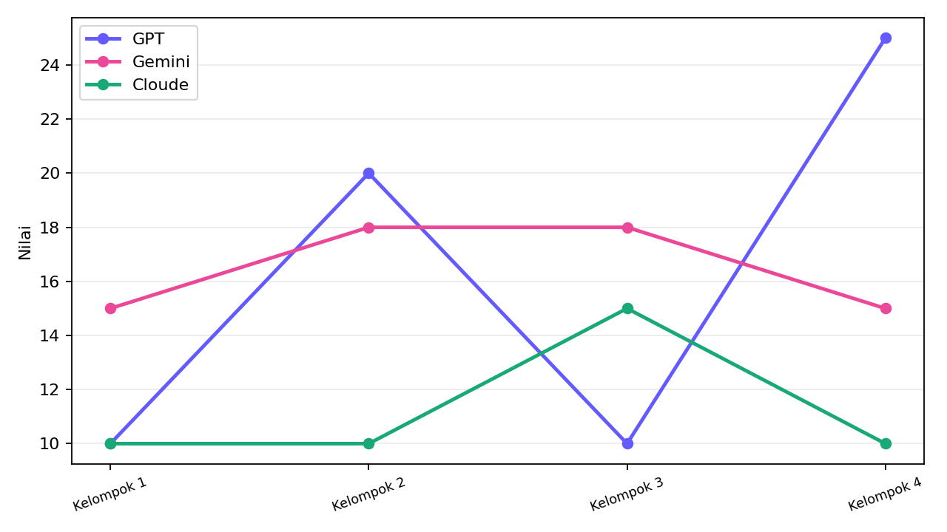

1.3 Batasan Masalah
- Penelitian berfokus pada perbandingan beberapa Large Language Models yang digunakan sebagai reasoning engine dalam satu arsitektur Agentic Conversational Sales Assistant.
- Seluruh model menggunakan prompt, basis data produk, tools, aturan agen, harga produk, dan antarmuka yang sama.
- Evaluasi kinerja agen dibatasi pada Task Success Rate, Constraint Satisfaction, Hallucination Rate, Tool Call Success Rate, Conversation Efficiency, dan Reliability.
- Evaluasi perilaku pengguna dibatasi pada Recommendation Click, Product Selection, Add-to-Cart Rate, Checkout Initiation Rate, dan Purchase Conversion.
- Pengujian perilaku pengguna dilakukan menggunakan randomized user experiment dan sticky assignment berbasis User ID.
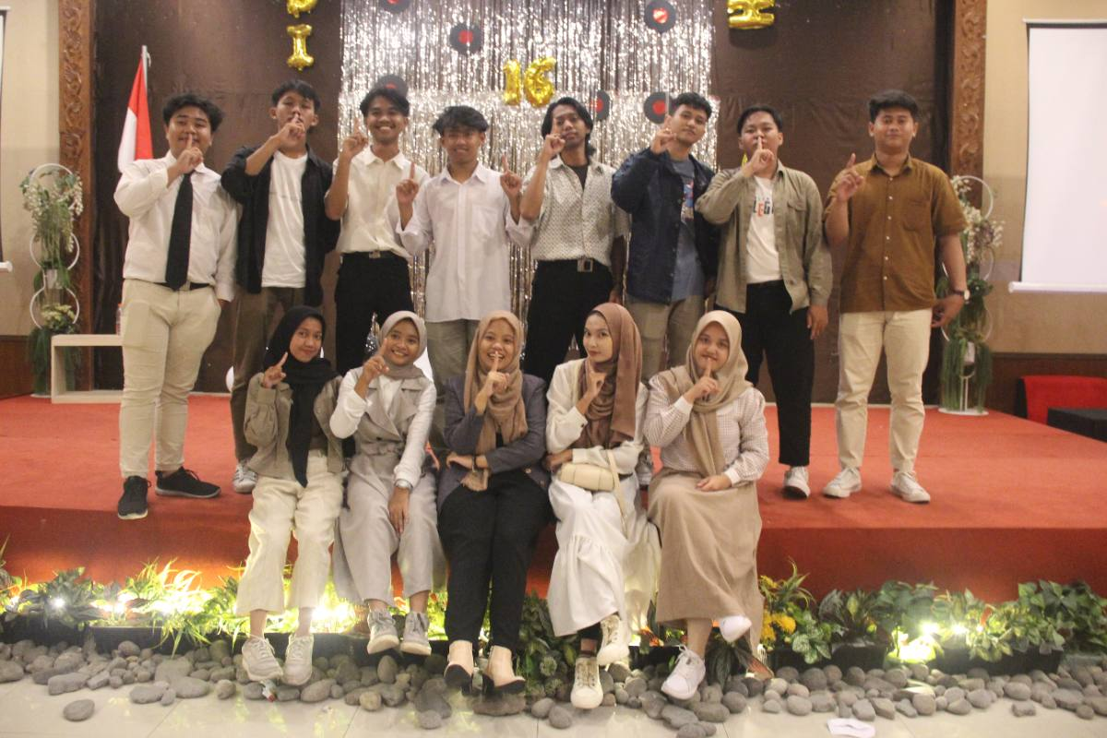
i i contoh gambar

1.4 Tujuan Penelitian
- Membandingkan kinerja beberapa Large Language Models sebagai reasoning engine pada Agentic Conversational Sales Assistant.
- Menganalisis perbedaan perilaku pengguna pada tahapan purchase funnel untuk setiap kondisi model.
- Menganalisis keterkaitan antara kinerja teknis agen dan progresi pengguna sepanjang purchase funnel.

1.5 Manfaat Penelitian
Secara akademis, penelitian ini diharapkan memberikan kontribusi terhadap kajian evaluasi Large Language Models dalam sistem berbasis agen, khususnya ketika model digunakan sebagai reasoning engine pada Agentic Conversational Sales Assistant.
Secara praktis, hasil penelitian diharapkan dapat menjadi bahan pertimbangan bagi pengembang sistem e-commerce dalam memilih Large Language Model berdasarkan kinerja teknis agen dan indikator perilaku pengguna yang terukur.

BAB 2 TINJAUAN PUSTAKA

2.1 Studi Literatur dan Penelitian Terkait
Kelompok penelitian pertama membahas evaluasi agen berbasis Large Language Model melalui keberhasilan penyelesaian tugas, penggunaan tools, kepatuhan terhadap aturan, dan konsistensi hasil. Kelompok penelitian kedua membahas conversational recommender system dan interaksi pengguna. Kelompok penelitian ketiga membahas kemampuan reasoning dalam domain belanja serta perilaku konsumen pada sistem percakapan.

2.2 Penelitian Terdahulu dan Celah Riset
Peneliti | Fokus | Metode | Evaluasi Agen | Evaluasi Pengguna | Celah
Yao dkk. (contoh) | Evaluasi agent benchmark | Benchmark tugas dan tool use | Task success, rule compliance | Tidak | Belum menguji purchase funnel pengguna nyata
Jannach (contoh) | Conversational recommender systems | User-oriented evaluation | Terbatas | Ya | Tidak membandingkan reasoning engine secara terkontrol
Penelitian terdahulu cenderung mengevaluasi kemampuan model, performa agen, dan perilaku pengguna secara terpisah. Penelitian ini menempatkan beberapa Large Language Models pada arsitektur Agentic Conversational Sales Assistant yang sama, kemudian mengevaluasi kinerja teknis agen serta progresi pengguna pada purchase funnel dalam satu kerangka eksperimen.

2.3 Large Language Models
Jelaskan definisi LLM, kemampuan reasoning, konteks, dan keterbatasan model yang relevan dengan penelitian.

2.4 Agentic Artificial Intelligence dan Reasoning Engine
Jelaskan konsep agent, planning, reasoning, tool use, serta posisi LLM sebagai reasoning engine.

2.5 Agentic Conversational Sales Assistant
Jelaskan karakteristik sistem percakapan yang secara aktif membantu pengguna selama proses pencarian dan pemilihan produk.

2.6 Evaluasi Kinerja Agen
Jelaskan dasar teoritis setiap metrik yang digunakan untuk mengukur performa agen.

2.7 Purchase Funnel pada E-Commerce
Jelaskan progression pengguna dari recommendation click hingga purchase conversion.

BAB 3 METODOLOGI PENELITIAN

3.1 Desain Penelitian
Penelitian menggunakan desain eksperimental komparatif yang terdiri atas Controlled Agent Benchmark dan Randomized User Experiment. Controlled Agent Benchmark digunakan untuk mengukur performa teknis model pada skenario yang sama, sedangkan Randomized User Experiment digunakan untuk mengamati perilaku pengguna pada kondisi model yang berbeda.

3.2 Objek dan Lingkungan Penelitian
Objek penelitian adalah Agentic Conversational Sales Assistant pada platform e-commerce eksperimental dengan satu kategori produk yang sama untuk seluruh model. Basis data produk digunakan sebagai sumber informasi faktual dan sebagai dasar penyusunan ground truth.

3.3 Arsitektur Agentic Conversational Sales Assistant
Arsitektur sistem terdiri atas antarmuka percakapan, reasoning engine berbasis Large Language Model, basis data produk, tool pencarian produk, tool detail produk, event logger, serta modul pencatatan purchase funnel. Seluruh komponen selain reasoning engine dipertahankan sama.

3.4 Large Language Models yang Dibandingkan
Kondisi | Model | Versi | Temperature | Catatan
Model A | Model belum ditetapkan | - | 0.2 | Ganti dengan model final setelah dipilih.
Model B | Model belum ditetapkan | - | 0.2 | Konfigurasi dibuat semirip mungkin.
Model C | Model belum ditetapkan | - | 0.2 | Gunakan versi model yang dicatat secara eksplisit.

3.5 Variabel dan Metrik Penelitian
Metrik | Definisi Operasional | Rumus | Arah Kinerja
Task Success Rate | Proporsi skenario yang berhasil diselesaikan sesuai ground truth. | Jumlah skenario berhasil / total skenario | Lebih tinggi lebih baik
Constraint Satisfaction | Tingkat pemenuhan hard constraints dan preferences pengguna. | Constraint terpenuhi / total constraint | Lebih tinggi lebih baik
Hallucination Rate | Proporsi klaim faktual yang tidak didukung oleh basis data produk. | Klaim tidak didukung / total klaim faktual | Lebih rendah lebih baik
Tool Call Success Rate | Proporsi pemanggilan tool yang valid dan berhasil. | Tool call berhasil / total tool call | Lebih tinggi lebih baik
Conversation Efficiency | Efisiensi untuk mencapai keberhasilan berdasarkan turns dan tokens. | Turns-to-Success dan Tokens-to-Success | Lebih rendah lebih efisien
Reliability | Konsistensi keberhasilan model pada pengulangan skenario. | Keberhasilan pengulangan / total pengulangan | Lebih tinggi lebih baik

3.6 Penyusunan Ground Truth dan Skenario Uji
Ground truth disusun dari atribut faktual pada basis data produk dan kebutuhan yang didefinisikan pada setiap skenario. Setiap skenario memuat hard constraints, preferences, dan daftar produk yang dianggap memenuhi kriteria.

3.7 Prosedur Controlled Agent Benchmark
Setiap model dijalankan pada kumpulan skenario yang sama. Seluruh interaksi, tool call, token, jumlah turn, dan hasil akhir dicatat. Skenario diulang beberapa kali untuk mengukur konsistensi. Hasil kemudian dibandingkan dengan ground truth.

3.8 Prosedur Randomized User Experiment
Pengguna dialokasikan secara acak ke salah satu kondisi model. Sticky assignment berbasis User ID digunakan agar pengguna tetap berinteraksi dengan model yang sama selama periode eksperimen. Pengguna tidak diberi informasi mengenai model yang melayani mereka.

3.9 Teknik Pengumpulan Data
Data penelitian dikumpulkan dari log percakapan, log tool call, hasil benchmark, event recommendation click, product selection, add-to-cart, checkout initiation, dan purchase conversion.

3.10 Teknik Analisis Data
Analisis dilakukan menggunakan statistik deskriptif dan inferensial yang disesuaikan dengan tipe data dan distribusi hasil. Analisis lintas lapisan digunakan untuk mengevaluasi keterkaitan antara metrik kinerja agen dan progression pengguna pada purchase funnel.

3.11 Etika, Privasi, dan Pengelolaan Data
Identitas pengguna tidak disimpan secara langsung. User ID digunakan dalam bentuk pseudonim. Data eksperimen dibatasi untuk kebutuhan penelitian dan akses terhadap data mentah dibatasi pada peneliti.

BAB 4 PENJELASAN

4.1 Subbab 1

DAFTAR PUSTAKA
Penulis tidak diketahui (2024). τ -bench: A Benchmark for T ool-Agent-User.
Araujo, T. (2018). Living up to the chatbot hype: The influence of anthropomorphic design cues and communicative agency framing on conversational agent and company perceptions. Computers in Human Behavior, 85, 183-189. https://doi.org/10.1016/j.chb.2018.03.051
Calì, M., & Presidente, G. (2025). Robots for economic development. Labour Economics, 96, 102731. https://doi.org/10.1016/j.labeco.2025.102731
Luo, X., Tong, S., Fang, Z., & Qu, Z. (2019). Frontiers: Machines vs. Humans: The Impact of Artificial Intelligence Chatbot Disclosure on Customer Purchases. Marketing Science. https://doi.org/10.1287/mksc.2019.1192
Fan, S., Min, S., Hu, Y., Xia, B., Unnikrishnan, J., Musselmann, R., Gao, Y., Yin, Q., Nigam, P., & Yin, B. (2026). Shopping Reasoning Bench: An Expert-Authored Benchmark for Multi-Turn Conversational Shopping Assistants. https://doi.org/10.48550/arXiv.2606.12608

